Attivita’ proposte

- Scheda 1 - L'attivismo aveva ragione?
- Scheda 2 - Ambiente di apprendimento
- Scheda 3 - Costruire un ambiente di apprendimento
- Scheda 4 - Attività collaborativa
- Scheda 5 - Implicazioni degli ambienti di apprendimento

Scheda 1 - L'attivismo aveva ragione?
Indicazione operativa n.1
Si effettui una ricerca su Internet sui seguenti termini:
cooperative learning, community of learners, costruttivismo sociale (social constructivism), reciprocal teaching.
Indicazione operativa n. 2
L'attivismo degli anni '20-'30 ha senz'altro fallito. Ma ha fallito perché intrinsecamente il metodo era in sé inaccettabile o per difficoltà concrete insormontabili in quel periodo storico (difficoltà di gestione didattica, insufficiente tecnologia di supporto, scarsa possibilità di divulgazione delle esperienze o altro…)?
Le istanze che fondavano l'attivismo (apprendimento individualizzato, collaborativo, didattica per progetti) sono oggi riproponibili, con il supporto di un nuovo armamentario teorico e nuove tecnologie?
Le tecnologie riescono a rendere più efficace l'apprendimento collaborativo?
Indicazione operativa n.3
L'apprendimento collaborativo supportato da tecnologie è a vostro avviso possibile ad ogni livello di età? Ci sono delle differenze da tener presenti a seconda dei soggetti con cui si ha a che fare?
*****************************************************************
Scheda 2 - Ambiente di apprendimento 1-3
Indicazione operativa n. 1
Schematizzando la storia dell'Instructional Technology degli ultimi '50 anni, si può dire che dagli anni '60 ad oggi si attua uno spostamento di accento da una progettazione per "curricola" ad una progettazione per "ambienti di apprendimento".
Si provi a spiegare il significato di questa differenza e le sue implicazioni.
Scheda 2 - Ambiente di apprendimento
Indicazione operativa n. 2
Si confrontino le due immagini seguenti: la prima rappresenta un ambiente didattico tradizionale, mentre la seconda un ambiente di apprendimento di taglio costruttivistico.
Si evidenzino le differenze.
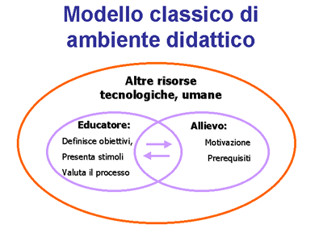
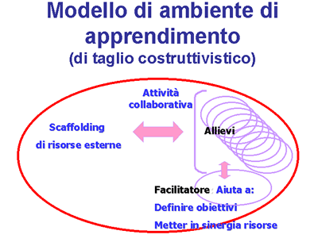
***************************************************************

Scheda 3 - Costruire un ambiente di apprendimento 1-2
Si tratta di allestire nella scuola uno spazio di apprendimento secondo criteri di stampo costruttivistico.
Questo spazio comprenderà due ampi locali:
a) un ambiente integrato per l'autoapprendimento.
Un ambiente integrato per l'autoapprendimento è uno spazio dove l'alunno può andare a studiare, documentarsi, fare ricerche. E' un ambiente biblioteca, arricchito di collegamenti Internet e software didattico.
Questo spazio viene gestito silenziosamente ed individualmente, per attività di approfondimento, definite all'interno di progetti individuali concordati tra docenti ed allievi.
b) una sala per attività in piccolo gruppo.
In questa attività si svolgono contestualmente attività collaborative di piccoli gruppi: discussione ecc..
Scheda 3 - Costruire un ambiente di apprendimento
Indicazione operativa n. 1
Si disegnino i due ambienti limitrofi.
Indicazione operativa n. 2
Si indichino le norme di uso: criteri di accesso alle risorse, regole di comportamento ecc..
Indicazione operativa n. 3
Vogliamo adesso allargare gli ambienti verso spazi "virtuali".
Si ipotizzino attività in condivisione o collaborazione con altre classi.
Si faccia una ricerca in Internet sul modello learning circles (Margaret Riel).
Il modello circoli di apprendimento è applicabile nella propria scuola?

*****************************************************************************************************
Scheda 4 - Attività collaborativa
Indicazione operativa n. 1
Dobbiamo insegnare a degli alunni ad aiutarsi reciprocamente nello studio.
Si faccia una ricerca in Internet sul "reciprocal teaching". Si individuino alcune linee guida da seguire.
Indicazione operativa n. 2
Uno dei punti più scoperti riguarda il monitoraggio sulle attività svolte da un gruppo.
Si elabori un dossier di automonitoraggio delle attività condotte e delle decisioni assunte in un gruppo.
Indicazione operativa n. 3
Un gruppo di allievi deve fare una compilazione a più mani.
Si diano istruzioni affinché nel documento finale sia conservata traccia dei contributi apportati da ciascuno.

Scheda 5 - Implicazioni degli ambienti di apprendimento
Indicazione operativa n. 1
Si mettano in risalto dimensioni psicologiche e tipi di apprendimento che sono possibili in ambienti di apprendimento costruttivistici supportati da tecnologie.
Indicazione operativa n. 2
Si evidenzino forme di intelligenza che possono rimanere nascoste in ambienti carta-penna. Si adducano casi, esempi..
Indicazione operativa n. 3
Ambienti di apprendimento potenziati da tecnologie: potrebbero acquistare valore aggiunto se impiegati con soggetti culturalmente svantaggiati?
Riflessioni, ipotesi…

